Exercice 1 :
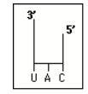
Soit le schéma ci-contre représentant un ARNt (avec son anticodon).
a. Quel est le nom de l'acide aminé transporté par cet ARNt ?
b. Quel est le nom du nucléotide situé à l'extrémité 3' de cet ARNt ?
c. Par quel type de liaison l'acide aminé sera-t-il lié à cet ARNt ?
Compléter directement sur le schéma ci-dessous les légendes qui doivent indiquer :
Déduire des informations dont vous disposez sur la séquence d’ARN messager :
1- la séquence des huit premiers acides aminés du peptide.
2- la séquence du gène codant ces huit premiers acides aminés.
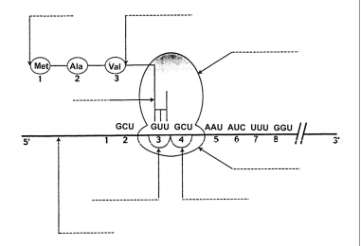
Exercice 2 : Le tableau suivant illustre trois mutations différentes des codons 6 et 7 telles qu’elles apparaissent dans la séquence nucléotidique de l’ARN messager.
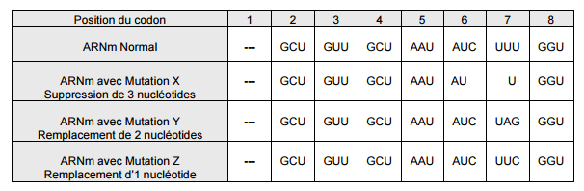
Citer pour chacune des mutations X, Y et Z :
- le type de mutation :
- ses conséquences éventuelles sur le cadre de lecture :
- ses conséquences éventuelles sur le peptide synthétisé :

